Escola Municipal de Educação Básica Augustinho Marcon.
Catanduvas, novembro de 2020.
Diretora: Tatiana Bittencourt Menegat.
Assessora Técnica Pedagógica: Maristela Apª. Borella Baraúna.
Assessora Técnica Administrativa: Margarete Petter Dutra.
Professora: Jaqueline Demartini.
Aluno(a):
Disciplina: Inglês
3º ano.

Atividade de Inglês- 3º ano

Catanduvas, November 12th 2020
Today is Thursday
Numbers from 1 to 30 – Números de 1 a 30

- ATIVIDADE 1 – Quantos (HOW MANY) objetos tem em cada conjunto? Conte-os e escreva o número em inglês.

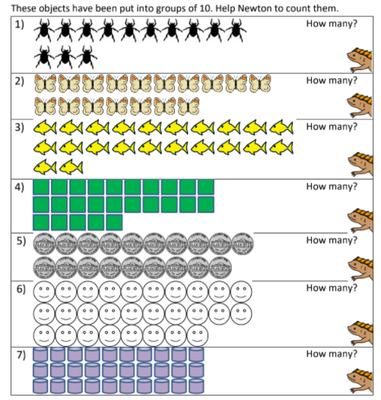
Vamos cantar uma música sobre os Numbers – Números!
Count to 10, 20 and 30: https://www.youtube.com/watch?v=_SHlY9fzQd8

